Koncert w ramach
TYGODNIA OSÓB NIEPEŁNOSPRAWNYCH
„ Kocham Kraków z wzajemnością” w dniu 29.05.2015 r.

ANNA ŻEBER I JERZY MICHAŁ BOŻYK Z ZESPOŁEM

„WĘDROWANIE”

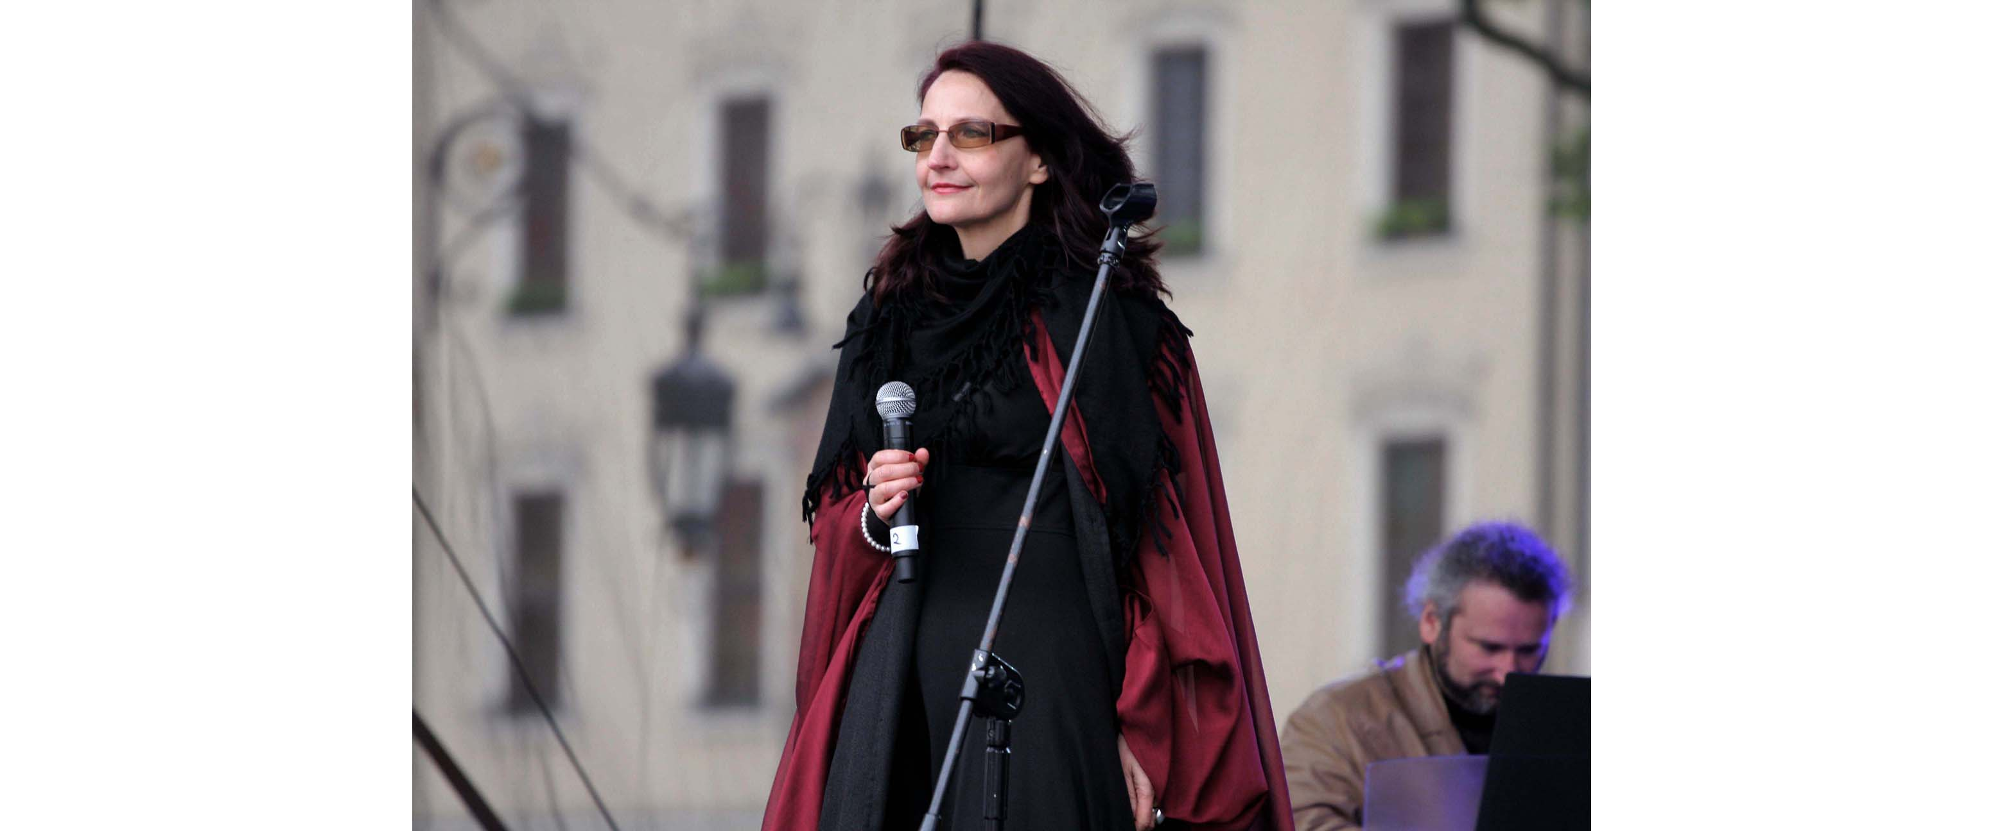

SKŁAD ZESPOŁU:

Anna Żeber - śpiew, opracowanie koncertu
Jerzy Michał Bożyk - śpiew, piano
Walentyn Dubrowskij - piano, akordeon, melodyjka
Wawrzyniec Topa - kontrabas
Samuel Calabuig - instrumenty perkusyjne
Janusz Witko - saksofon, klarnet

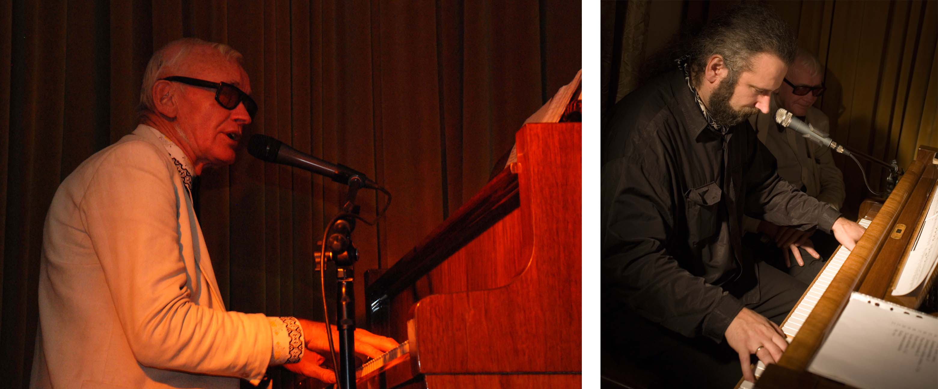
W muzyczną wędrówkę zapraszają artyści, którzy mają zaszczyt i przyjemność brać udział po raz drugi w Tygodniu Osób Niepełnosprawnych w Krakowie.
W swoich artystycznych działaniach, obok stricte zawodowych, muzycy często udzielali się na rzecz osób potrzebujących wsparcia. Począwszy od pierwszego wspólnego koncertu charytatywnego dla Fundacji Profilaktyki i Leczenia Chorób Krwi im. prof. J. Aleksandrowicza organizowanego w 1993 r. przez Annę Żeber wraz z zespołem Beale Street Band, z Jerzym Bożykiem, w programie „ Jazz Mickey Mouse”. Potem jeszcze artyści wielokrotnie współpracowali z Fundacją im. prof. J. Aleksandrowicza. Anna Żeber organizowała i uczestniczyła, wraz z zespołem, w koncertach i zajęciach terapeutycznych dla Stowarzyszenia Chorych na Parkinsona oraz Fundacji Bariera. Brali także udział w licznych koncertach i spotkaniach inicjowanych przez Jerzego Bożyka m.in. dla „Towarzystwa Lwowskiego ” (Jerzy urodził się we Lwowie), Towarzystwa Słowaków, Towarzystwa Gimnastycznego „Sokół”, Koła Grodzkiego PTTK.

Repertuar i pochodzenie muzyków świadczy o tym, że Kraków tradycyjnie był i jest miastem otwartym, przyjaznym wielokulturowości.
Przeniesiemy się w klimaty przedwojennego Lwowa, zagłębimy w zaułki krakowskiego Kazimierza, wypijemy aromatyczna kawę nad Sekwaną, zobaczymy niebo słonecznej Italii.
Podążymy za wspomnieniami chwil jasnych i tych o ciemniejszej barwie, opowiemy o miłościach spełnionych i niespełnionych, o codziennych trudach i wyzwaniach, jakie stawia los. A to wszystko jest wędrówką, drogą, która zwie się „Życiem”.

